Spoštovani,

Lavričeva knjižnica Ajdovščina nas vabi, da se priključimo bralnemu projektu BILKA. Več si preberite v nadaljevanju ter na njihovi spletni strani: http://www.ajd.sik.si/ .

Vljudno vabljeni, da si zimske večere popestrite z branjem.

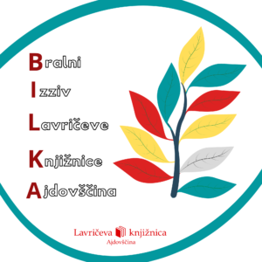
BILKA: Bralni Izziv Lavričeve Knjižnice Ajdovščina

KAJ JE BILKA?
Bilka je bralni projekt Lavričeve knjižnice. Namenjen je bralcem vseh starosti, poteka od 15. decembra do 15. aprila.

KAKO LAHKO SODELUJEM V IZZIVU?
Naša BILKA ima liste treh različnih barv in enega nevtralnega. Če želite sodelovati v izzivu, si izberite eno barvo, znotraj katere imate vnaprej določene 3 različne teme. Preberite 3 knjige, ki se navezujejo na predlagane teme, in 4. knjigo, ki ima platnico v izbrani barvi.
Izziv je opravljen, ko ste prebrali vse 4 knjige, njihove naslove napisali v zgibanko in zgibanko oddali v kateremkoli oddelku Lavričeve knjižnice.

ZGIBANKE so na voljo v vseh enotah Lavričeve knjižnice. Lahko si jih natisnete tudi iz naše spletne strani.

NA KAKŠEN NAČIN IZBERETE KNJIGO NA DOLOČENO TEMO?
Knjiga lahko o tej temi govori, se nanjo navezuje ali jo ima omenjeno v naslovu.

